T1000 445 제어 패키지 매뉴얼
ROS2 및 PX4 SITL
작성자: 전북대학교 김민혁 석사과정
Email: simsimi103@jbnu.ac.kr
Phone: 010-7516-3917

항목 | 내용
대상 파일 | T1000_Control_445.zip
정책 | policy_445.onnx
학습 및 검증 환경 | Isaac Lab 학습, Isaac Sim 4.5 및 PX4 1.16 SITL 검증

요약
경로 추종과 장애물 회피를 위한 ROS2 및 PX4 SITL용 제어 패키지. Isaac Lab에서 정책 학습, Isaac Sim 4.5 및 PX4 SITL에서 검증. 경로와 센서 데이터를 입력받아 수평속도, 수직속도 및 yaw-rate 명령 출력. 주요 운용 설정은 settings.py에서 조정. 실기체 적용 전 센서 좌표계와 안전 전환 기능의 별도 확인 필수.

목차
1. 문서 목적과 적용 범위
2. 전달 파일 정보
3. 패키지 동작 개요
4. 처음 실행하는 순서
5. 최상위 문서와 모델 파일
6. 사용자 설정 파일
7. 핵심 제어 모듈
8. LiDAR 및 센서 모듈
9. ROS2 및 PX4 연결 파일
10. 정책 추론 및 실행 확인
11. 안전 및 failsafe
12. FAST-LIO 연동

1 문서 목적과 적용 범위
ROS2·PX4 환경에서 실행하기 위한 패키지 구성, 설정과 입출력 안내.

2 전달 파일 정보
구분 | 값
파일명 | T1000_Control_445.zip
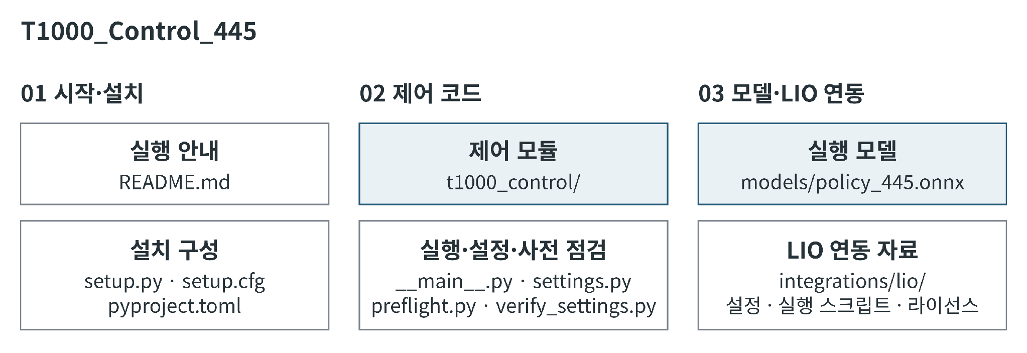그림 1. 전달 패키지의 주요 파일과 폴더

3 패키지 동작 개요
PX4 연동 흐름은 그림 3 참조.
- world ENU 경로와 센서 입력 수신. 정규화된 LiDAR 432개 값에 위치·속도·자세·경로 정보와 직전 기준속도를 결합하여 445차원 관측 구성.
- ONNX 정책의 전진·횡방향 속도 보정값을 기본 경로 기준속도에 더한 뒤 속도 제한과 필터 적용.
- 별도 제어기에서 수직속도와 yaw-rate 계산. ROS2 노드에서 PX4 Trajectory Setpoint 또는 시뮬레이터 명령으로 전달.
- 센서 지연, 경로 중단, OFFBOARD 이탈 또는 비정상 상태에 따라 failsafe 적용. 제어 계산 전에 안전 상태 판단, 계산된 수평속도에 해당 상태의 제한 적용.

4 처음 실행하는 순서
설치·실행 명령은 ZIP의 README.md 참조. 압축 해제 폴더에서 환경 준비, Check first, Run in SITL 순서로 진행. 사전검사의 입력 445, 출력 2와 오류 없음 확인.

5 최상위 문서와 모델 파일
파일 | 역할 | 검토 요점
README.md | 설치 및 실행 안내 | 환경 준비, 토픽, 실행 명령과 조정 위치 확인.
pyproject.toml | Python 빌드 방식 정의 | setuptools 기반 소스 설치.
setup.cfg | 패키지와 실행 명령 정의 | 필요한 라이브러리와 실행 명령 정의. 일반 운용 시 수정 불필요.
setup.py | 설치 진입점 | 설치 프로그램이 setup.cfg 설정을 읽어 패키지 설치.
models/policy_445.onnx | 실행용 정책 | 445 입력과 2 출력.
models/checkpoint_445.pt | 학습 체크포인트 | 보관용 원본. 실행에는 미사용.

6 사용자 설정 파일
일반 운용 수치는 t1000_control/settings.py에서 조정. 현재 정책의 입력·출력 의미를 유지하기 위해 학습 기준값 유지.
목적 | 설정 이름 | 설명
고도 | FLIGHT_ALTITUDE_M | 경로 Z 값 대신 사용하는 목표 비행 고도
전진속도 | PATH_FORWARD_COMMAND_CAP_MPS | 경로 기준 전진 명령 상한
횡속도 | PATH_LATERAL_COMMAND_CAP_MPS | 경로 기준 횡방향 명령 상한
시뮬레이션 속도 | SITL_ENU_X_CAP_MPS,  SITL_ENU_Y_CAP_MPS | 시뮬레이터 출력단의 X와 Y 제한
경로 복귀 | RECOVERY_FORWARD_CAP_MPS, RECOVERY_LATERAL_CAP_MPS | 회피 후 원래 경로로 복귀할 때 속도 제한
코너 | CORNER_SPEED_MPS, CORNER_DECEL_MPS2 | 코너 진입속도와 감속률
회피 거리 | AVOID_ACTIVATE_DISTANCE_M, AVOID_FULL_DISTANCE_M | 회피 권한이 시작되고 최대가 되는 거리
목표 정지 | GOAL_STOP_RADIUS_M, GOAL_DWELL_S | 최종점 정지 반경과 착륙 전 유지시간
yaw | AVOIDANCE_YAW_MODE,  YAW_RATE_MAX | 경로 또는 회피 속도 방향으로 제어
주기 | CONTROL_HZ,  PATH_PUBLISH_HZ | 제어 루프와 경로 재발행 주기
토픽 | TOPIC_* | ROS2 기본 토픽 이름

6.1 학습 모델과 함께 유지할 설정
- OBS_DIM 및 ACT_DIM: 정책 입력·출력 크기
- VX_TARGET: 학습 시 기준 전진속도
- MODEL_FORWARD_ACTION_SCALE_MPS 및 MODEL_LATERAL_ACTION_SCALE_MPS: 정책 출력의 속도 환산 기준
- LiDAR 수평 및 수직 bin 수, 거리 범위와 수직 경계
- PATH_NORM 및 CTE_NORM: 위치와 경로 이탈량의 환산 기준

7 핵심 제어 모듈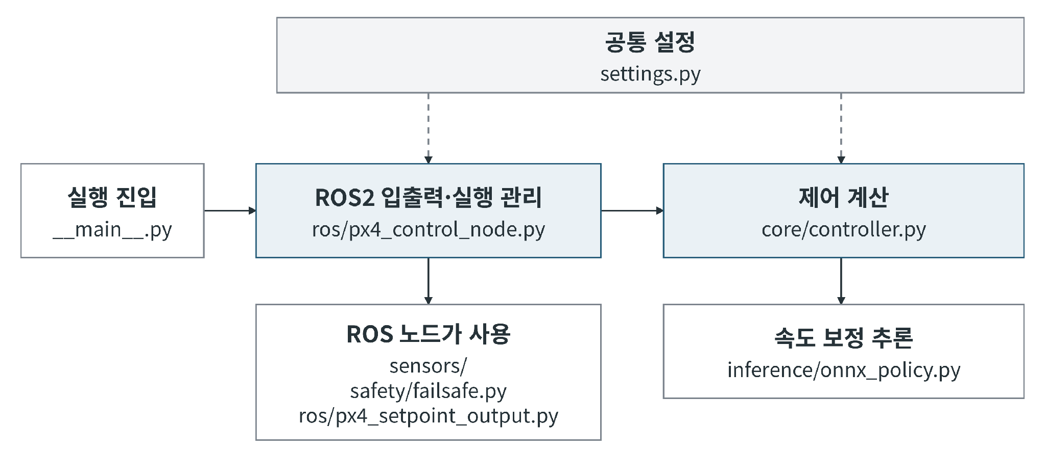
그림 2. 실행 진입점과 주요 제어 모듈의 호출 관계
그림 2의 화살표는 코드 호출·사용 관계. ROS2 노드가 입력 처리와 제어 계산을 호출하고 결과를 발행. 파일별 역할은 다음 표 참조.
파일 | 주요 역할
t1000_control/core/controller.py | 관측, 정책, 회피, 복귀, 고도와 yaw 명령을 연결하는 전체 제어 파이프라인
t1000_control/core/observation.py | 432개 LiDAR 값과 상태 및 경로 정보를 결합해 445차원 관측 생성
t1000_control/core/path_frame.py | 경로 투영, 활성 구간, 진행거리, 경로 방향과 횡오차 계산
t1000_control/core/path_reference.py | 횡오차와 횡속도에 기반한 기본 경로 기준속도 계산
t1000_control/core/avoidance_authority.py | CLEAR, AVOID, PASS, RECOVER, HOLD 단계와 회피 권한 관리
t1000_control/core/velocity.py | 기준속도와 정책 속도 보정값 합성, 속도 제한, 변화율 제한과 저역통과 필터
t1000_control/core/attitude.py | 고도 속도와 yaw 목표 및 yaw-rate 계산
t1000_control/core/coordinates.py | 프로젝트 고유 NED 및 ENU 벡터와 quaternion 변환
t1000_control/core/quaternion.py | quaternion 회전과 yaw 계산
t1000_control/core/waypoint_progress.py | 웨이포인트 순차 통과와 유지시간 판정
t1000_control/core/goal_window.py | 긴 경로의 국소 목표 구간 계산
t1000_control/core/diagnostics.py | 제어 상태 기록용 진단값 생성

7.1 좌표변환 주의사항
ned_to_enu_vec는 기존 프로젝트의 축 정의에 따라 (x, y, z)를 (x, -y, -z)로 변환. 연동 시 위치·자세·경로·속도 명령의 축 방향을 함께 확인. 함수 이름만으로 표준 변환식으로 교체하지 않도록 주의.

8 LiDAR 및 센서 모듈
파일 | 주요 역할
t1000_control/sensors/parsing.py | Livox PointCloud2 레이아웃 검사와 XYZ 좌표 추출
t1000_control/sensors/binning.py | 센서 오프셋, 선택적 지면 필터, 방향 변환과 432-bin 생성

정책 관측에 수평 72개와 수직 6개로 구성된 LiDAR 432개 값 사용. 거리 기준 정규화 값 1은 해당 방향에 가까운 장애물이 없는 상태.
Livox IMU 값은 정책 입력에 직접 미포함. FAST-LIO에서 IMU와 점군 결합 가능. 결과 odometry는 별도 bridge에서 확인하거나 PX4로 전달.

9 ROS2 및 PX4 연결 파일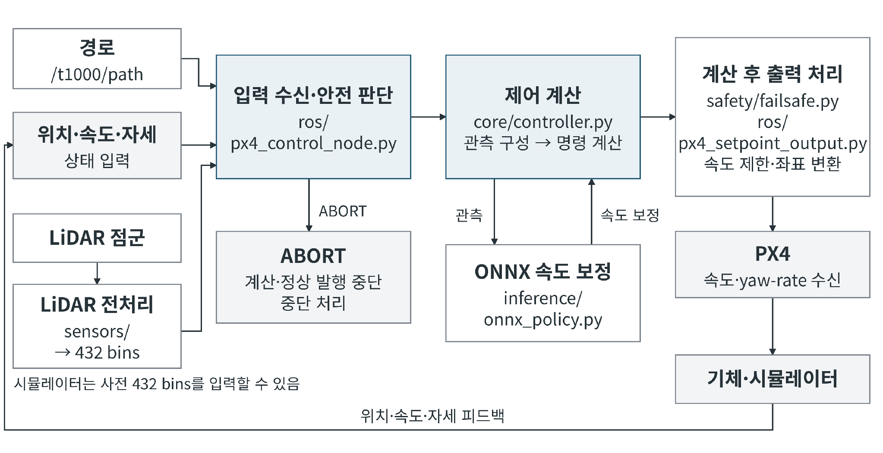
그림 3. PX4 연동 시 제어 명령과 상태 피드백의 흐름
그림 3의 화살표는 데이터 전달 방향. 기체 이동 후 새 위치·속도·자세를 다시 수신. 검증 환경은 Isaac Sim 4.5 및 PX4 SITL.
파일 | 주요 역할
t1000_control/__main__.py | 메인 명령행 옵션 검사와 ROS2 제어 노드 실행
t1000_control/ros/px4_control_node.py | 센서와 경로 구독, 제어 계산 호출, PX4 명령 발행, SITL 생명주기 관리
t1000_control/ros/path_publisher.py | 지정한 다중 웨이포인트 경로를 주기적으로 발행
t1000_control/ros/path_contract.py | 현재 위치와 새 경로 첫 점의 연결 가능 여부 확인
t1000_control/ros/px4_setpoint_output.py | ENU 제어 명령을 PX4 setpoint 형식과 축 규칙으로 변환
t1000_control/ros/commander.py | PX4 mode, arm, takeoff 및 land 명령
t1000_control/ros/sitl_lifecycle.py | SITL 자동 시작, 목표점 정지 유지, 착륙과 종료 판정

9.1 주요 입력과 출력
데이터 | 기본 토픽 | 형식 및 좌표
경로 | /t1000/path | nav_msgs/Path, world ENU, Z 미사용
Livox 점군 | /livox/lidar | sensor_msgs/PointCloud2
PX4 위치와 속도 | /fmu/out/vehicle_local_position | PX4 local position
PX4 자세 | /fmu/out/vehicle_attitude | PX4 quaternion
PX4 상태 | /fmu/out/vehicle_status_v1 | OFFBOARD 및 arm 상태
시뮬레이터 자세 | /t1000/pose | PoseStamped, world ENU,  quaternion x y z w
시뮬레이터 속도 | /t1000/velocity | TwistStamped, world ENU m/s
시뮬레이터 LiDAR | /t1000/lidar_bins | Float32MultiArray, 432개 정규화 값
PX4 명령 | /fmu/in/trajectory_setpoint | 속도와 yaw-rate setpoint

9.2 경로 전환 규칙
경로와 PX4 위치에 동일한 world ENU map 좌표 사용. 제어기 전환 시 현재 위치의 자동 원점 재설정 없음. 새 경로 첫 점을 현재 위치 근처에 배치하거나 PATH_START_MODE를 prepend_current로 설정.

10 정책 추론 및 실행 확인
파일 | 주요 역할
t1000_control/inference/onnx_policy.py | ONNX Runtime 세션 생성과 445차원 관측 추론
t1000_control/inference/paths.py | 기본 모델 경로 결정과 T1000_MODEL_DIR 처리
t1000_control/preflight.py | ONNX 파일, 입출력 크기와 샘플 추론 확인
t1000_control/verify_settings.py | 설정값 유효성, 고도 명령, 관측 목표 높이, 속도 제한 전파 확인

10.1 정책 출력의 의미
정책의 두 출력은 기본 경로 추종 속도에 더하는 전진·횡방향 속도 보정값. yaw는 별도 제어기에서 경로 방향 또는 최종 회피 속도 방향을 기준으로 계산.

11 안전 및 failsafe
파일 | 주요 역할
t1000_control/safety/failsafe.py | LiDAR, odometry, PX4 상태, 경로 및 RC 상태에 따라 NORMAL, SLOW, HOLD, ABORT 판정
t1000_control/ros/sitl_lifecycle.py | SITL 자동 arm과 OFFBOARD, 목표점 착륙, 종료 상태 관리

실기체 적용 시 RC 중단 조건 확인 후 RC_ABORT_VERIFIED 설정. --allow-no-rc와 --confirm-sitl은 로컬 시뮬레이션 전용 옵션.

12 FAST-LIO 연동
파일 | 주요 역할
t1000_control/ros/lio_px4_bridge.py | FAST-LIO odometry를 검사하고 선택적으로 PX4 VehicleOdometry로 발행
t1000_control/lio/odometry.py | timestamp, 지연, 위치 점프, 속도, quaternion과 covariance 검사
t1000_control/lio/preflight.py | 캡처된 점군과 odometry probe 검사
integrations/lio/config/mid360_t1000_realtime.yaml | Mid-360 및 FAST-LIO 기본 설정
integrations/lio/run_fastlio.sh | 별도 설치한 Livox 및 FAST-LIO 실행
integrations/lio/patches | 점 timestamp 의미를 맞추기 위한 FAST-LIO 패치

기본값은 LIO 위치·속도·자세를 검사·기록하는 shadow 모드. PX4에는 미전송. PX4 보정에 사용하려면 --publish와 --frd-mount-confirmed 설정 및 PX4 외부 위치 융합 설정 필요.

